HỌC VIỆN KĨ THUẬT QUÂN SỰ
KHOA CÔNG NGHỆ THÔNG TIN



BÁO CÁO
MÔN : PHÂN TÍCH THIẾT KẾ HỆ THỐNG

Chủ Đề: Phân Tích Hệ Thống Bán Hàng Cho Nhà Hàng
Phần I: Khảo sát hệ thống

Người Hướng Dẫn: GV Nguyễn Hoài Anh
Sinh Viên: Hoàng Công Minh
Lớp: KHMT 15
Mã SV: 16150041

Nội dung em thêm bản này:
Cập nhật lại quy trình xử lý:
+ Thêm quy trình đặt bàn
+ Cập nhật lại tiếp nhận xử lý, phục vụ khách hàng.
+ Cập nhật lại biểu đồ hoạt động của: phục vụ món, đặt trước
+ Thêm mẫu biểu phiếu đặt trước( MB9)
+Chỉnh sửa mô hình hóa tiến trình nghiệp vụ

Chương 1: Khảo sát hệ thống
  - Mô tả hệ thống
1.1.1 Nhiệm vụ cơ bản:
- Cung cấp món ăn cho khách hàng theo yêu cầu
    - Phục vụ khách nhanh, chính xác tránh nhầm lẫn

- Tính Tiền cho khách
    - Tính toán hóa đơn chính xác, minh bạch tạo niềm tin và sự trung trực của nhà hàng .

- Quản lý thực đơn hợp lý, chính xác .
- Áp dụng chương trình khuyến mãi đúng đối tượng, mang lại hiệu quả kinh tế cho nhà hàng.

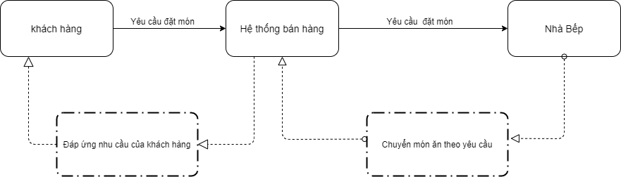

1.1.2 Cơ cấu tổ chức
Cơ cấu tổ chức của hệ thống bán hàng cho nhà hàng gồm các bộ phận:
-Bộ phận phục vụ
-Bộ phận giao dịch
-Bộ phận quản lý thông tin
-Bộ phận nhà bếp

Bộ phận Phục vụ | - Tiếp nhận thông tin khi có khách đặt bàn từ bộ phận giao dịch  - Tiếp khách, ghi lại các yêu cầu của khách hàng, tư vấn cho khách khi cần thiết.  - Gửi yêu cầu cho bếp để chế biến và bộ phận giao dịch thanh toán hóa đơn để lập hóa đơn.  - Nhận món và phục vụ khách.  - Nhận hóa đơn thanh toán từ bộ phận thanh toán hóa đơn chuyển cho khách hàng.  - Nhận tiền khách đưa để thanh toán và trả lại tiền dư, tiễn khách.
Bộ phận Quản lý thông tin | - Tổ chức các chương trình khuyến mại cho khách hàng mới hoặc tri ân các khách hàng thân thiết  - Lên ý tưởng, kết hợp cùng với đầu bếp để thiết lập thực đơn phù hợp với từng mùa.  - Lên danh sách và cập nhật thực đơn  - Thống kê và báo cáo doanh thu theo ngày, tuần, tháng, quý và năm.  - Quản lý chất lượng món ăn  - Đánh giá phân tích thói quen, xu hướng khách hàng
Bộ phận bếp | - Tiếp nhận yêu cầu của bộ phận phục vụ để làm món ăn  - Tiếp nhận thực phẩm từ nhà cung cấp  - Đưa ra yêu cầu lại cho bộ phận phục vụ nếu không đủ khả năng thực hiện yêu cầu của khách hàng .
Bộ phận giao dịch | - Nhận phiếu yêu cầu từ bộ phận phục vụ, lập hóa đơn thanh toán.  - Nhận tiền của bộ phận phục vụ đưa, xác nhận hóa đơn được thanh toán và trả lại tiền dư.  - Tích điểm thành viên cho khách hàng nếu khách hàng đã là khách hàng thành viên.  - Nhận tiền thanh toán và giao lại cho quản lý khi hết ca.  - Tiếp nhận thông tin đặt bàn của khách qua hotline  - Lưu và cập nhật thông tin khách hàng thành viên nếu khách hàng có nhu cầu.  - Truyền thông cho khách khi nhà hàng có bất kỳ sự thay đổi nào
    - Quy trình xử lý – Quy tắc quản lý:
      - Quy trình xử lý:

Tiếp nhận , xử lý , phục vụ yêu cầu của khách hàng | - Khi khách hàng tới nhà hàng, nhân viên phục vụ ra tiếp khách, sắp xếp chỗ ngồi(1) cho khách.  - Nhân viên phục vụ sẽ đến chỗ khách hàng hỏi xem khách hàng đã đặt món trước chưa (2),  - Nếu khách đã đặt món trước đó, nhân viên phục vụ hỏi thông tin khách hàng, kiểm tra nếu đúng(3):  - Trường hợp khách đã trả tiền trước đó thì nhân viên hướng dẫn khách đến đúng bàn(4) mà khách đặt,và nhân viên phục vụ đến bộ phận bếp (5) để lấy món ăn cho khách, trường hợp khách đặt trước nhưng không trả tiền trước, thì nhân viên phục vụ in Phiếu Phiếu Yêu Cầu(MB2)(6) ra bản cứng rồi gửi cho Bộ Phận Bếp.  - nếu không phải, chuyển thực đơn cho khách hàng(MB1)(7) lựa chọn .  - Tiếp nhận toàn bộ yêu cầu của khách hàng(8) , lập và lưu lại Phiếu yêu cầu(9) (MB2)(, nhân viên phục vụ đến máy để nhập thông tin món ăn , bản cứng đưa cho bộ phận bếp , bản mềm sẽ được chuyển phiếu yêu cầu(10) cho bộ phận giao dịch để in khi thanh toán(11) và lập hóa đơn(MB3)(12) cho khách hàng.  - Sau khi bộ phận bếp chế biến xong(13) , nhân viên phục vụ chuyển món ăn(14) tới khách hàng .
Gọi thêm , đổi món ăn | - Khi khách hàng đã tiếp nhận món ăn , trong thời gian dùng món , khách hàng yêu cầu được bổ sung thêm món ăn , khi đó nhân viên phục vụ tiếp nhận yêu cầu mới(15) và xử lý quy trình gọi món của khách hàng .  + Nhà bếp phản hồi lại về khả năng làm món ăn(16) , nếu không đủ khả năng thực hiện món ăn đó phải thông báo lại cho nhân viên phục vụ(17) để nói với khách hàng(18) là món ăn đó không thể thực hiện .  - Khi khách hàng có nhu cầu đổi món ăn , nhân viên phục vụ tiếp nhận yêu cầu đổi món của khách và thông báo đến với bộ phận bếp .  + Nếu bộ phận bếp chưa chế biến món ăn đó thì cập nhật lại phiếu yêu cầu mới của khách hàng.  + Nếu bộ phận bếp đã làm món ăn theo đó , thông báo với khách hàng là món đó không thể đổi .  - Khi thay đổi món xong, bộ phận phục vụ ghi lại thông tin thay đổi và thông báo cho bộ phận giao dịch để cập nhật thực đơn(19).
Xử lý hóa đơn , thanh toán | - Sau khi khách hàng dùng bữa xong và yêu cầu thanh toán , thu ngân ở bộ phận giao dịch lập hóa đơn(20), in hóa đơn(MB3)(21) và đưa cho nhân viên phục vụ để đưa cho khách hàng(22) .  - Nhân viên phục vụ nhận tiền từ khách hàng(23) , hỏi xem khách hàng muốn lưu lại thông tin(MB7)(24) của mình vào trong nhà hàng không , nếu có nhân viên phục vụ xin thông tin và tiếp nhận độ hài lòng của khách hàng .  - Nhân viên phục vụ chuyển tiền và phiếu thông tin khách hàng(nếu có) cho thu ngân , thu ngân đưa lại tiền thừa(nếu có) cho nhân viên phục vụ để gửi lại cho khách hàng(25) và lưu thông tin khách hàng(26).  - Khách hàng đến bộ phận giao dịch để nhận phiếu đánh giá .  - Nhân viên phục vụ cảm ơn và tiễn khách hàng .
Thống kê doanh thu | - Vào cuối ngày , bộ phận giao dịch sẽ thống kê lại thông tin của nhà hàng ngày hôm đó bao gồm : Số lượng hóa đơn , chi tiết số lượng món ăn đã tiêu thụ , tỉ lệ phần trăm độ hài lòng của khách hàng .  - (MB8)Thống kê theo từng ngày(27) , tháng(28) , quý(29) , năm(30) .
Cập nhật thực đơn | - Bộ phận quản lý xử lý việc cập nhật thực đơn cho nhà hàng .  - Theo từng mùa hoặc theo tình hình xu hướng của khách hàng , bộ phận quản lý phải đưa ra danh sách thực đơn phù hợp(MB5)(31) với từng giai đoạn trong năm để từ ổn định thực đơn vừa đáp ứng được thị yếu của khách hàng .  - Nếu nguyên liệu làm món ăn trong thực đơn có sự thay đổi(32) , bộ phận quản lý phải cân đối lại giá thành để đảm bảo nguồn thu cho nhà hàng .  - Đề xuất món mới(MB4)(33) và món dư thừa(34) cho nhà hàng.
Tạo sự kiện khuyến mại | - Thực hiện đề xuất các chính sách giảm giá ưu đãi(MB6)(35), tặng quà cho khách hàng lâu năm nhân ngày sinh nhật họ, các chương trình giảm giá tại các ngày lễ 2/9, 8/3, 20/10,..  + Nếu được ban giám đốc thông qua đề xuất thì điều chỉnh Menu nhà hàng(36) trong thời gian khuyến mãi ấy và tuyên truyền cho khách hàng các ưu đãi sắp tới.  + Nếu như đề xuất đó không được thông qua thì lập lại kế hoạch quản lý Nhà hàng(37) trong thời gian tới, nộp cho ban giám đốc

Đặt bàn | - Khách hàng có nhu cầu đặt bàn trước tại nhà hàng, vui lòng liên lạc với nhà hàng qua hotline, bộ phận giao dịch khách hàng sẽ tư vấn cho khách(38) thông tin các chương trình khuyến mại (nếu có), các chính sách khác của nhà hàng, giá món, loại món, tiếp nhận thông tin yêu cầu(39) của khách, bao gồm: thời gian, số lượng người, món ăn (nếu khách hàng muốn có món ngay khi đến cửa hàng sẽ phải đặt cọc 1 triệu, và chịu trách nhiệm pháp lý nếu khách hàng không đến thanh toán món ăn).  + Nếu trong khoảng thời gian khách muốn đặt chỗ, nhà hàng vẫn còn chỗ, với khách chỉ đặt mà không có thanh toán trước thì sẽ lưu lại thông tin vào Phiếu đặt bàn(MB9)(40).  +Nếu khách hàng muốn có muốn ăn ngay khi đến cửa hàng, khách hàng cần thanh toán trước tiền toàn bộ món ăn, nhân viên sẽ lưu thông tin khách để in hóa đơn(41) (MB3), in Phiếu Đặt Bàn (MB9) (42), Phiếu Đặt Bàn khi đó được gửi đến bộ phận phục vụ, Bộ phận phục vụ gửi phiếu đó(MB9)(43) đến Bộ Phận Bếp để tự lên lịch và chuẩn bị.  + Nếu không còn chỗ, thông báo lại cho khách(44) và tư vấn khung giờ khác nếu được.  - Trong trường hợp khách đến muộn so với thời gian đặt 15p mà không báo trước, bộ phận giao dịch khách hàng sẽ hủy phiếu đặt bàn(45) .

      - Quy tắc xử lý :
- Đảm bảo các quy trình trong hệ thống quản lý phải luôn trung trực , luôn đặt khách hàng là tiêu chí hoàn hảo của nhà hàng .
- Khi khách hàng đến đặt món ăn tại nhà hàng, nhân viên sẽ lập hóa đơn bán trong đó có các món ăn theo đúng yêu cầu của khách hàng. Đơn hàng chỉ được lập khi có sự chấp thuận của khách hàng.
- Mọi sự cố xảy ra bộ phận quản lý luôn phải chịu trách nhiệm và đứng ra xử lý.
    - Mẫu biểu :
      - Mẫu biểu 1 : Thực đơn

Nhà hàng XiaoHehe
236 Hoàng Quốc Việt, Cầu Giấy, Hà Nội
Hotline: 0123456789

THỰC ĐƠN
STT | Tên | Giá
Món khai vị
1
2
Món chính
1
2
Món tráng miệng
1
2

      - Mẫu biểu 2 : Phiếu yêu cầu của khách hàng .

Nhà hàng XIAOHEHE
Ngày : 1/1/2020
PHIẾU YÊU CẦU
Bàn: …
Mã hóa đơn: …
STT | Tên | Số lượng | Ghi chú
1 | … | … | …
2 | … | … | …

      - Mẫu biểu 3 : Hóa đơn thanh toán

Nhà hàng XIAOHEHE
236 Hoàng Quốc Việt, Cầu Giấy, Hà Nội
Hotline: 0123456789
HÓA ĐƠN THANH TOÁN
Ngày lập: 1/1/2020 (10:54 S)
Bàn: 03
Tên Khách hàng:
Mã hóa đơn: HDS123386345
SĐT:099999999
STK Ngân Hàng ( nếu có):163742828
Hình Thức Thanh toán: Tiền Mặt/ Qua Ngân Hàng
Thu ngân: Phạm Thu Thủy
STT | Tên | SL | Đơn giá | Thành tiền
1 | … | … | … | …
2 | … | … | … | …
3 | … | … | … | …
 | Tổng | … |  | …
 |  |  | Phụ thu: |  | …
 |  |  | Thành tiền: |  | …
 |  |  | Khuyến mại :  Tiền khách đưa: |  | …
 |  |  | Tiền trả lại: |  | …

Xin chân thành cảm ơn quý khách, hẹn gặp lại!

      - Mẫu biểu 4 : Danh sách món ăn mới :

Nhà hàng XIAOHEHE
DANH SÁCH MÓN ĂN MỚI
STT | Tên | Đơn vị tính | Giá | Ghi chú
1 | … | … | … | …
2 | … | … | … | …

… ngày… tháng… năm…
Giám đốc
(ký và ghi rõ họ tên)

      - Mẫu biểu 5 : Danh sách món bị thay đổi trong thực đơn

Nhà hàng XIAOHEHE
DANH SÁCH MÓN ĂN THAY ĐỔI
STT | Tên | Tình trạng (Thay đổi giá , xóa bỏ) | Giá cũ | Giá mới
1 | … |  | … | …
2 | … |  | … | …

… ngày… tháng… năm…
Giám đốc
(ký và ghi rõ họ tên)

1.1.4.6 Mẫu biểu 6 : Mẫu biểu về chương trình khuyến mại

Nhà hàng XIAOHEHE
THÔNG BÁO CHƯƠNG TRÌNH KHUYẾN MẠI
Nhà hàng XIAOHEHE xin trân trọng gửi đến khách hàng của chúng tôi về đợi khuyến mại của nhà hàng như sau :
- Tên chương trình khuyến mại :………………………………………….
- Địa điểm thực hiện chương trình khuyến mại : …………………………
- Thời gian diễn ra chương trình khuyến mại :…………………………....
- Món ăn được khuyến mại :
STT | Tên món | Đơn vị tính | Giá | Ghi chú
1 | … | … | … | …
2 | … | … | … | …

- Đối tượng tham gia chương trình khuyến mãi :…………………………
- Điều kiện để tham gia chương trình khuyến mại :………………………
- Các nội dung khác có liên quan :………………………………………..

Nhà hàng cam kết đúng những thông tin đề cập trong thông báo và hoàn toàn chịu trách nhiệm về chương trình khuyến mãi .

… ngày… tháng… năm…
Giám đốc
(ký và ghi rõ họ tên)

1.1.4.7 Mẫu biểu 7 : Khảo sát độ hài lòng của khách hàng .

Nhà hàng XIAOHEHE
PHIẾU KHẢO SÁT DỊCH VỤ CỦA NHÀ HÀNG
Nhà hàng XIAOHEHE xin trân trọng cảm ơn Quý khách đã tin tưởng sử dụng dịch vụ của XIAOHEHE trong thời gian vừa qua. Nhằm mục đích thu thập ý kiến đóng góp và phản hồi của Quý khách, rất mong Quý khách dành chút thời gian để trả lời các câu hỏi bên dưới.
Sự hỗ trợ của Quý khách qua việc trả lời bảng khảo sát này sẽ giúp nhà hàng chúng tôi cải thiện và nâng cao chất lượng phục vụ ngày càng tốt hơn. Tất cả thông tin và ý kiến phản hồi sẽ được chúng tôi bảo mật và đều có giá trị cho nghiên cứu này.
Xin chân thành cảm ơn sự hợp tác của Quý khách!
Để trả lời các câu hỏi, Quý khách vui lòng đánh dấu vào các ô trống đáp án mà Quý khách lựa chọn:
- Họ và tên khách hàng :………………………...
- Số điện thoại :………………………………….
- Số lần đến với nhà hàng XIAOHEHE:…………..
- Bạn hãy hoàn thành bảng câu hỏi để nhà hàng chúng tôi có thể phục vụ bạn và mọi người tốt hơn :
Câu hỏi | Có | Không | Không có ý kiến
- Bạn có cảm thấy hài lòng/thoải mái với không gian nhà hàng hay không?

Bạn có thích cách thiết kế, trang trí của nhà hàng không?
Bạn có hài lòng về vấn đề vệ sinh của nhà hàng?
Các món ăn của nhà hàng có ngon miệng không
Bạn có hài lòng với số tiền mà bạn bỏ ra cho món ăn đó không?
Bạn cảm thấy thời gian chờ đợi món ăn có lâu không ?
Nhân viên phục vụ có phục vụ bạn tận tình không?
Bạn đánh giá thế nào về chất lượng phục vụ củ nhân viên?(Có là hài lòng , không là không hài lòng )
Bạn có quay trở lại nhà hàng vào những lần kế tiếp không?
Bạn có sẵn sàng giới thiệu nhà hàng đến bạn bè, đồng nghiệp… của mình để cùng nhau đến và trải nghiệm không?

- Bạn ấn tượng hay thích điều gì nhất ở XIAOHEHE :………………………..
Cảm ơn bạn đã dành thời gian để hoàn thiện phiếu khảo sát . Hẹn gặp lại bạn sớm .

1.1.4.8 Mẫu biểu 8 : Bảng thống kê doanh thu chi tiết .

Nhà hàng XIAOHEHE
THỐNG KÊ DOANH THU
STT | Mã hóa đơn | Thời gian | Tổng tiền | Chiết khấu | Tổng hóa đơn
1 | … | … | … | … | …
2 | … | … | … | … | …
Tổng |  |  | … | … | …

... ngày … tháng … năm …

1.1.4.9 Mẫu Biểu 9: Phiếu Đặt Bàn
Nhà hàng XiaoHeHe
PHIẾU ĐẶT BÀN
Mã Phiếu Đặt Bàn: MDB01
Khách hàng: …
Số điện thoại: …
Số lượng người: …6
Bàn:01
Thời gian: …
Người tiếp nhận yêu cầu: …
Danh sách món ăn:

STT | Tên | Số lượng
1 | … | …
2 | … | …

1.2 Mô Tả Hệ Thống
    - Mô hình hóa tiến trình nghiệp vụ
1.2.1.1 Giải thích kí hiệu :
Bộ phận bếp
-Nhận yêu cầu của nhân viên phục vụ
- Tiếp nhận thực phẩm từ nhà cung cấp

: Bộ phận trong hệ thống
: Tác nhân tác động vào hệ thống
Khách hàng

: Luồng thông tin

1.2.1.2 Mô hình tiến trình nghiệp vụ .
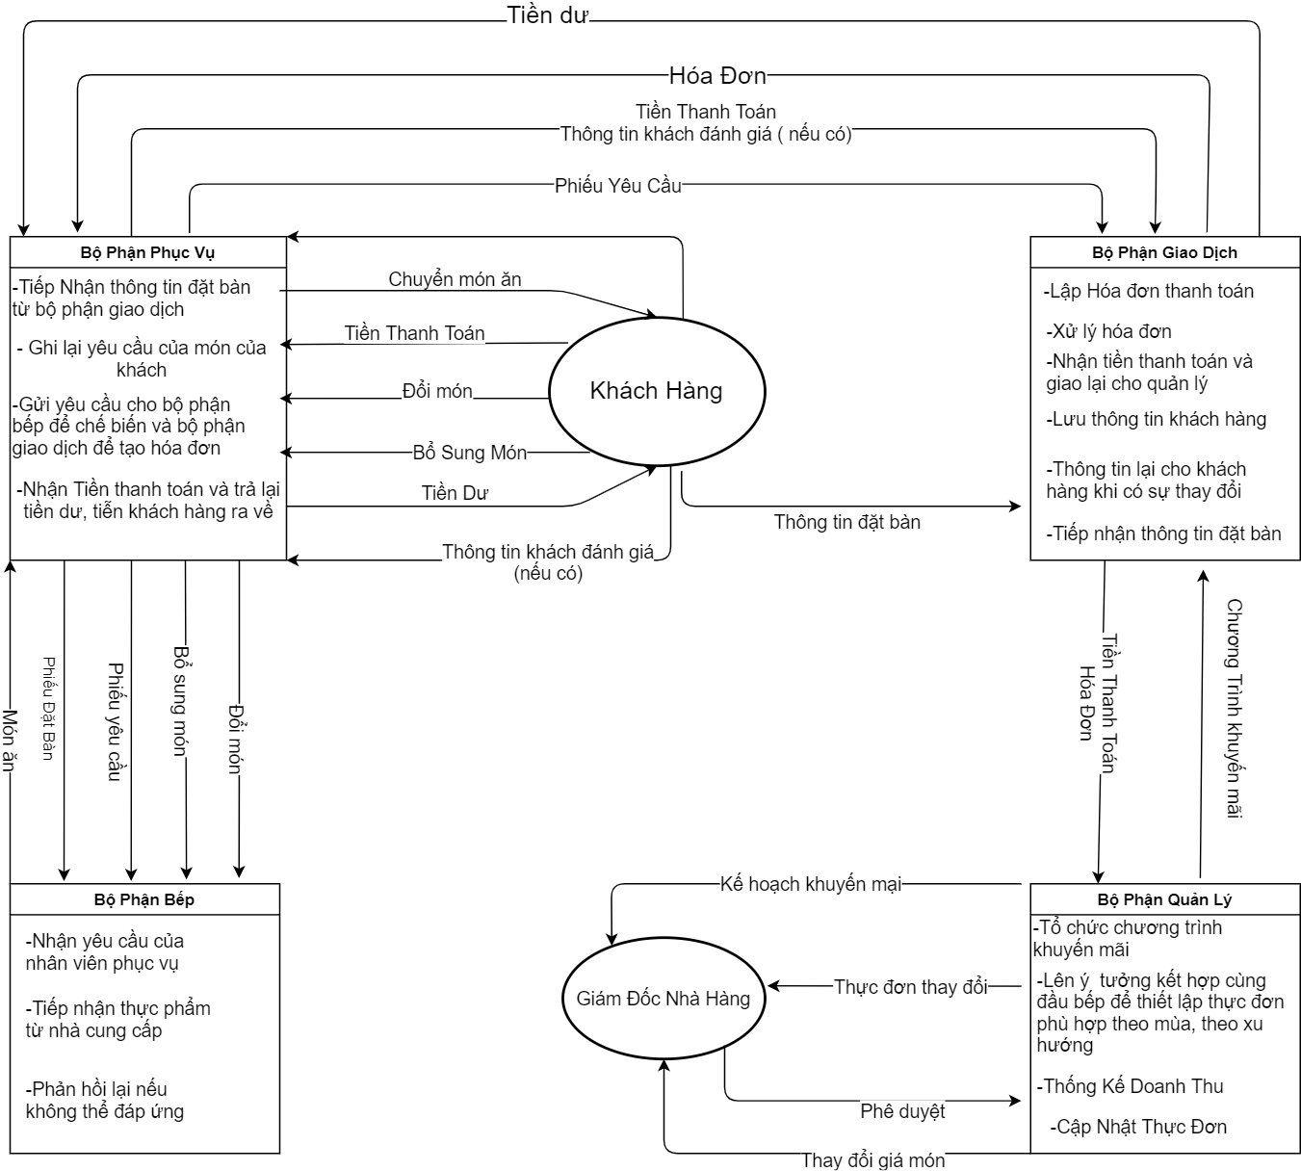

    - Mô hình hoạt động
1.2.2.1 Giải thích ký hiệu :

 | Bắt đầu/ Kết thúc
 | Công việc
 | Điều kiện rẽ nhánh
 | Luồng công việc/ dữ liệu
 | Biểu mẫu
 | Kho dữ liệu

      - Mô hình hoạt động
        - Phục vụ món ăn

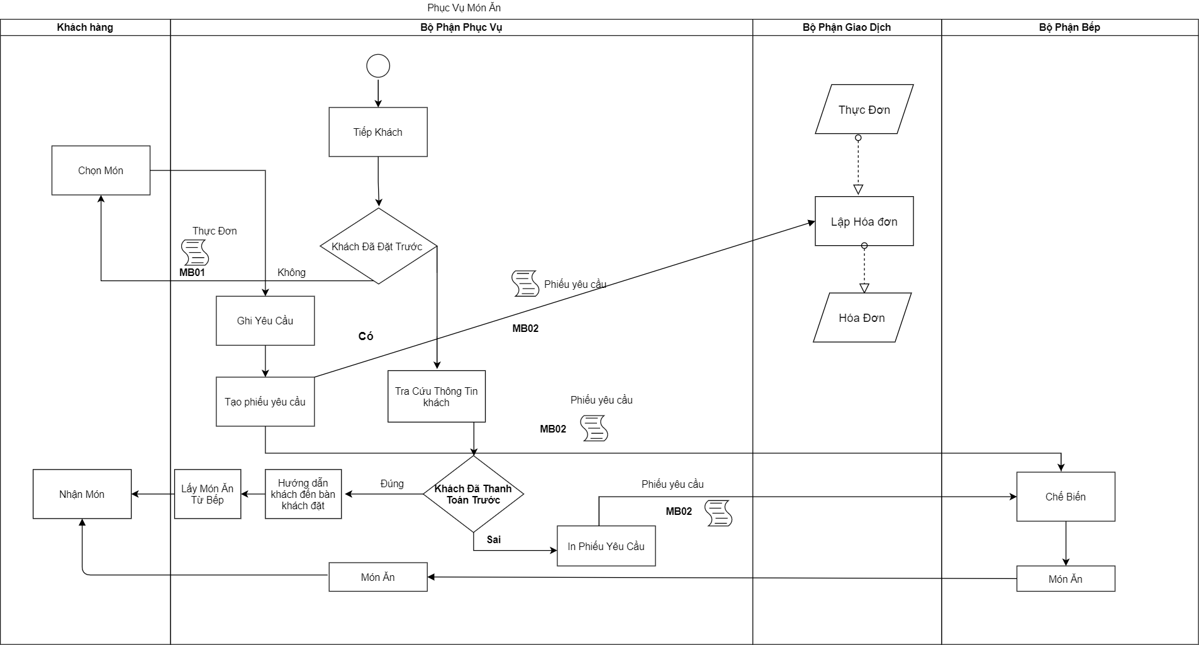

        - Gọi thêm, đổi món món ăn
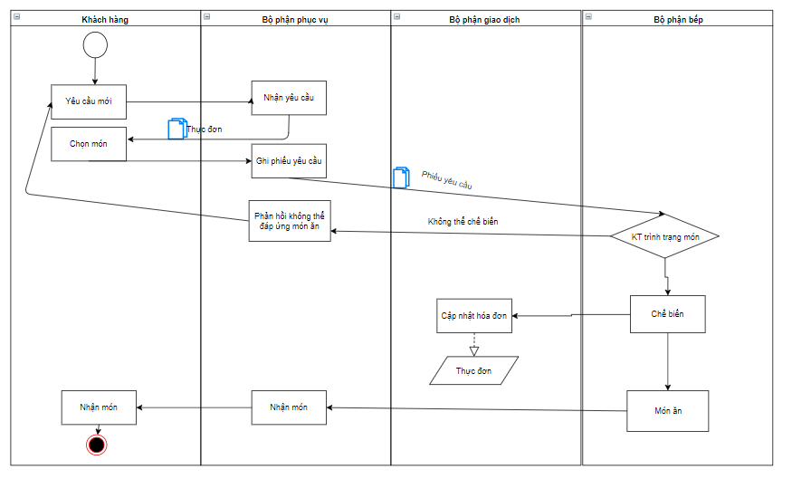
        - Xử lý hóa đơn , thanh toán
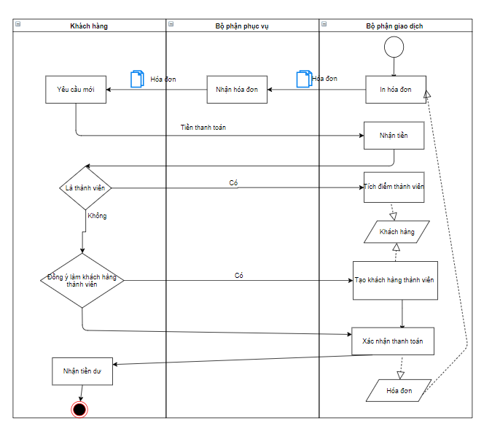
        - Cập nhật thực đơn
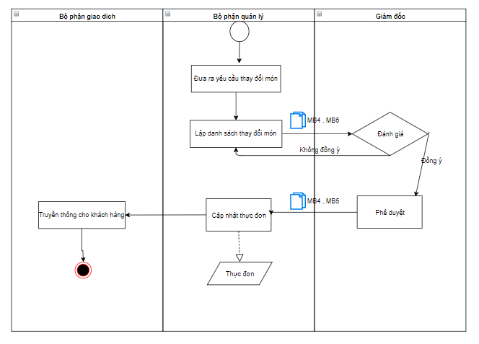
        - Thống kê doanh thu
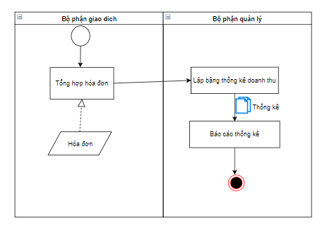
        - Tạo sự kiện khuyến mại .
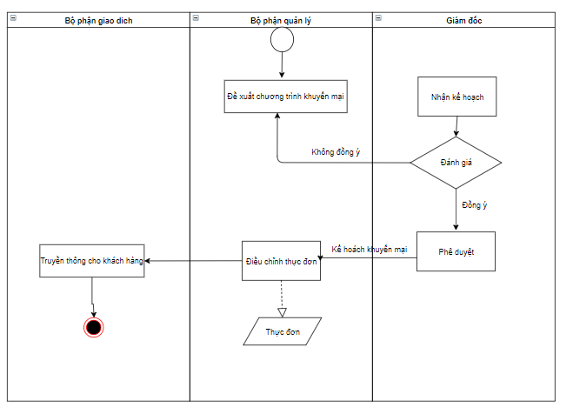
        - Đặt bàn

